Centro Educacional Américo Vespucio
H. Diputada Laura Rodríguez N° 6525, Peñalolén.
Tel.: 222727138
www.colegioamericovespucio.cl

Departamento de Educación Física /2020.
Material de Rutina Grupo: 4
Cursos sexto, séptimo y octavo básico.
(Aspectos Técnicos: Plataforma Instagram del 11 al 15 de Mayo).

EF: OA 6
Ejecutar actividades físicas de intensidad moderada a vigorosa que desarrollen la condición física por medio de la practica de ejercicios de cualidades físicas, mejorando sus resultados personales.

Calentamiento Activo:

ELONGACIONES PREVIO A RUTINA DE TREN SUPERIOR:
- Elongar músculo del hombro derecho e izquierdo por 6 segundos (deltoides) ver imagen a continuación.

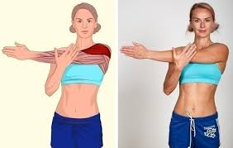
- Elongar músculo de la parte posterior de los brazos derecho e izquierdo por 6 segundos (tríceps) ver imagen a continuación.
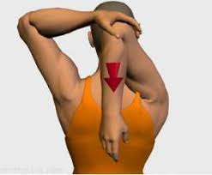

- Elongar los músculos anteriores de los brazos derecho e izquierdo por 6 segundos ver imagen a continuación.
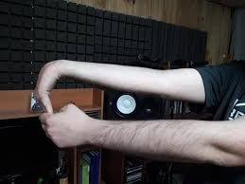
- Finalmente elongar músculos de la zona anterior del tórax (pectorales) por 6 segundos ver imagen a continuación.
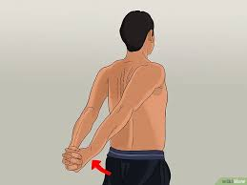
Rutina Grupo 4
- Partimos con trabajo de brazos por zona anterior (bíceps); con ayuda de botellas con agua de 2 a 3 litros realizaremos 10 repeticiones alternadamente en 3 series, idealmente fijar espalda a una superficie, así evitaremos alguna lesión. Ver imagen

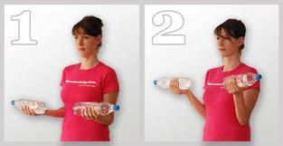

- Seguimos con trabajo de brazos por zona posterior (tríceps); con ayuda de una plataforma o soporte (puf) realizaremos 10 repeticiones por 3 series; es decir, 30 ejecuciones. Idealmente que los codos formen un ángulo de 90 grados y fijar manos-muñecas, pues así evitamos lesiones. Ver imagen
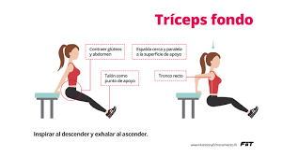
- Continuamos con trabajo de brazos y hombros mediante el ejercicio denominado “plancha isométrica”, en ésta posición ver imagen nos vamos a mantener durante 15 segundos por 3 series, recordar que entre series o pausas sólo 10 segundos de descanso. Idealmente fijar manos, muñecas y antebrazos y el cuerpo estirado en una línea horizontal, apoyando la punta de los pies.
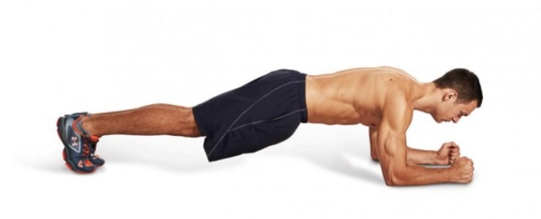
- A continuación realizaremos trabajo de brazos y espalda, mediante el ejercicio de “Flexo-extensión”, comúnmente conocida como la lagartija. Comenzamos con las manos firmes, los codos flexionados y el resto del cuerpo estirado horizontalmente y apoyando sólo la punta de los pies. Acá trabajaremos 10 repeticiones por 3 series, recordar que entre series debe haber una pausa de 10 segundos de descanso. Ver imagen
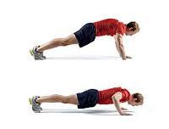
2
1
Varones

Damas

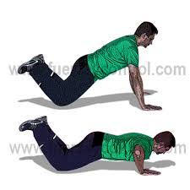
2

1

- Finalmente realizamos “tocada de hombros alternadamente”, en posición de plancha isométrica nos tocaremos los hombros alternadamente, idealmente piernas separadas manos y muñecas firmes y cuerpo erguido horizontalmente y apoyando las punta de pies. Ver imagen.

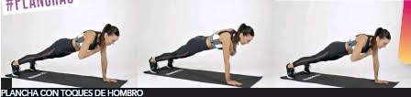

“Recuerden realizar elongaciones del cuerpo y zona a trabajar, para así evitar lesiones y beber agua (hidratarse) ANTES, DURANTE Y DESPUÉS DE CADA EJERCICIO”. AH Y NO OLVIDAR EL RETO/DESAFÍO DE LOS 28 DÍAS EJECUTANDO LAS FLEXO-EXTENSIÓN DE CODOS (LAGARTIJAS).

Si nos cuidamos juntos venceremos a ésta PANDEMIA

